9 Б
наши поручения
THE BEST
Староста класса | Солодовникова Кристина
Заместитель старосты | Бондаренко Кристина
- Организация массовых мероприятий
- Контроль над поведением
- Решение всех важных вопросов, касающихся класса, в отсутствие классного руководителя
- Координация действий совета класса
- Проведение летучек совета класса
- Посещение заседаний совета школы
Организаторы | Носова Рита
 | Петрова Настя
 | Манджгаладзе Мария
 | Горевая Анна
 | Каменева Юлия
 | Долмат Настя
 | Толчева Алина
- Помощь в организации классных мероприятий
- Оказание помощи классному руководителю в информировании всех учащихся класса
Ответственные за успеваемость | Прокопенко Алексей
 | Савинков Влад
 | Гамаюнова Олеся
 | Морозова Елена
- Информирование отсутствовавших о темах, пройденных в классе, и домашнем задании
- Помощь в организации мероприятий, касающихся интеллектуальной жизни класса
Физорги класса | Иванченко Влад
 | Супринович Валентин
 | Чикильдин Никита
 | Тростянецкий Иван
 | Марченко Дима
 | Чалый Олег
- Планирование спортивной жизни класса
- Организация спортивных мероприятий
- Посещение собраний физоргов школы
- Ведение графика спортивных мероприятий





9 Б
РАСПИСАНИЕ УРОКОВ
THE BEST
ПОНЕДЕЛЬНИК | 1. физкультура  2. химия  3. русский  4. история  5. география  6. литература
ВТОРНИК | 1. информатика  2. информатика  3. английский  4. геометрия  5. биология  6. физика
СРЕДА | 1. ИДК  2. география  3. риторика  4. ОБЖ  5. алгебра  6. английский
ЧЕТВЕРГ | 1. история  2. пред профиль  3. алгебра  4. физика  5. английский  6. литература
ПЯТНИЦА | 1. физкультура  2. геометрия  3. МХК  4. химия  5. биология  6. русский  7. классный час
СУББОТА | 1. литература  2. история  3. физкультура  4. ритмика  5. алгебра





9 Б
С ДНЁМ РОЖДЕНИЯ
THE BEST
ЯНВАРЬ | ФЕВРАЛЬ | МАРТ
1 Украинцев Игорь  5 Петрова Анастасия  12 Манджгаладзе Мария | 9 Марченко Дмитрий  12 Прокопенко Лёша | 28 Чикильдин Никита
13 Каменева Юлия
АПРЕЛЬ | МАЙ | ИЮНЬ
10 Толчева Алина | 20 Савинков Владислав
10 Иванченко Влад | 21 Тростянецкий Иван
ИЮЛЬ | АВГУСТ | СЕНТЯБРЬ
11 Бондаренко Кристина | 17 Морозова Елена  26 Солодовникова Кристина | 1 Горевая Анна  11 Гамаюнова Олеся
17 Носова Маргарита
ОКТЯБРЬ | НОЯБРЬ | ДЕКАБРЬ
1 Супринович Валентин  19 Долмат Анастасия |  | 27 Касьянова Наталья Игоревна
28 Давиденко Андрей

9 Б
НАШИ ДОСТИЖЕНИЯ
THE BEST





9 Б
НАШИ ПЛАНЫ
THE BEST
Дата | Тема мероприятия | ответственные
ОКТЯБРЬ
7.10.11. | Кл.час «Правда об алкоголе» | Иванченко Влад,  Украинцев Игорь
14.10.11. | Кл. час «Символы России» | Бондаренко Кристина,  Носова Рита.
21.10.11. | Кл. час «Валерий Чкалов – легендарный лётчик испытатель» | Прокопенко Алексей, Савинков Влад
28.10.11. | Кл.час. «Основы правильно поведения на улице и дороге»
НОЯБРЬ
11.11.11. | Круглый стол «Семья в моей жизни»
18.11.11. | Беседа «Вандализм на дорогах и транспорте»
25.11.11. | Кл.час о вреде курения «Смерть без выстрелов» | Супринович Валентин,  Чикильдин Никита
ДЕКАБРЬ
2.12.11. | Кл.час «Избирательное право в РФ» | Долмат Настя,  Каменева Юлия
9.12.11. | Кл.час «День конституции РФ» | Солодовникова Кристина  Петрова Анастасия
16.12. | 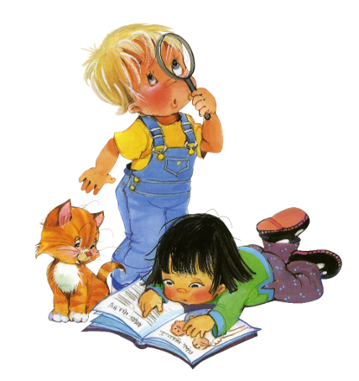Кл.час «Когда добро творит зло?» | Манджгаладзе Мария  Морозова Елена
23.12.11. | Кл.час «Культура дорожного движения»



9 Б
ОБЪЯВЛЕНИЯ
THE BEST






9 Б
СПИСОК КЛАССА
THE BEST
1 | Бондаренко Кристина Андреевна
2 | Гамаюнова Олеся Алексеевна
3 | Горевая Анна Валерьевна
4 | Долмат Анастасия Викторовна
5 | Давиденко Андрей Сергеевич
6 | Иванченко Владислав Олегович
7 | Каменева Юлия Сергеевна
8 | Манджгаладзе Мария Георгиевна
9 | Марченко Дмитрий Владимирович
10 | Морозова Елена Владимировна
11 | Носова Маргарита Романовна
12 | Петрова Анастасия Николаевна
13 | Прокопенко Алексей Сергеевич
14 | Савинков Владислав Игоревич
15 | Солодовникова Кристина Владимировна
16 | Супринович Валентин Анатольевич
17 | Толчева Алина Александровна
18 | Украинцев Игорь Николаевич
19 | Чалый Олег Викторович
20 | Чикильдин Никита Алексеевич



9 Б
ПРАВИЛА ДОРОЖНОГО ДВИЖЕНИЯ
THE BEST
Обязанности пешеходов

Пешеходы должны двигаться по тротуарам или пешеходным дорожкам, а при их отсутствии - по обочинам.
При движении по краю проезжей части пешеходы должны идти навстречу движению транспортных средств.
Пешеходы должны пересекать проезжую часть по пешеходным переходам, в том числе по подземным и надземным, а при их отсутствии - на перекрестках по линии тротуаров или обочин.
На нерегулируемых пешеходных переходах пешеходы могут выходить на проезжую часть после того, как оценят расстояние до приближающихся транспортных средств, их скорость и убедятся, что переход будет для них безопасен.
Выйдя на проезжую часть, пешеходы не должны задерживаться или останавливаться, если это не связано с обеспечением безопасности движения.
При приближении транспортных средств с включенными синим проблесковым маячком и специальным звуковым сигналом пешеходы обязаны воздержаться от перехода проезжей части, а находящиеся на ней должны уступить дорогу этим транспортным средствам и незамедлительно освободить проезжую часть.
Ожидать маршрутное транспортное средство и такси разрешается только на приподнятых над проезжей частью посадочных площадках, а при их отсутствии - на тротуаре или обочине.
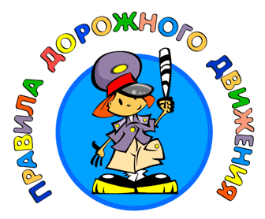

9 Б
Наше дежурство
THE BEST
ПН | Долмат  Настя | Украинцев  Игорь | Чикильдин Никита
ВТ | Горевая  Анна | Петрова  Анастасия | Манджгаладзе Мария
СР | Чалый Олег | Морозова  Елена | Толчева  Алина
ЧТ | Гамаюнова  Олеся | Савинков  Влад | Супринович Валентин | Солодовни-кова Кристина
ПТ | Прокопенко  Алексей | Каменева  Юлия | Носова  Рита
СБ | Марченко  Дима | Иванченко  Влад | Бондаренко Кристина





